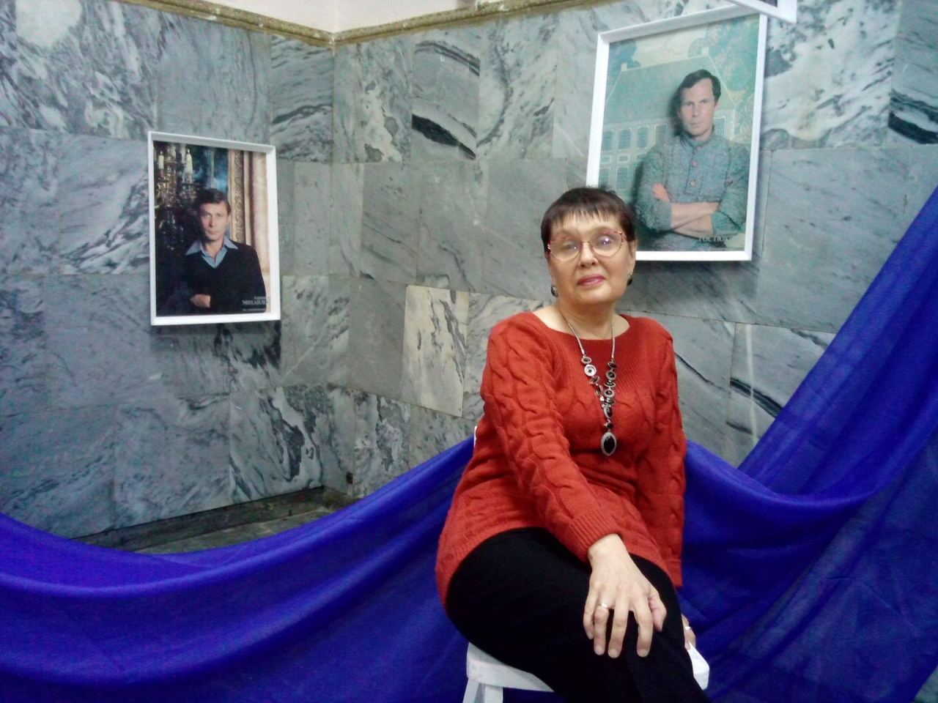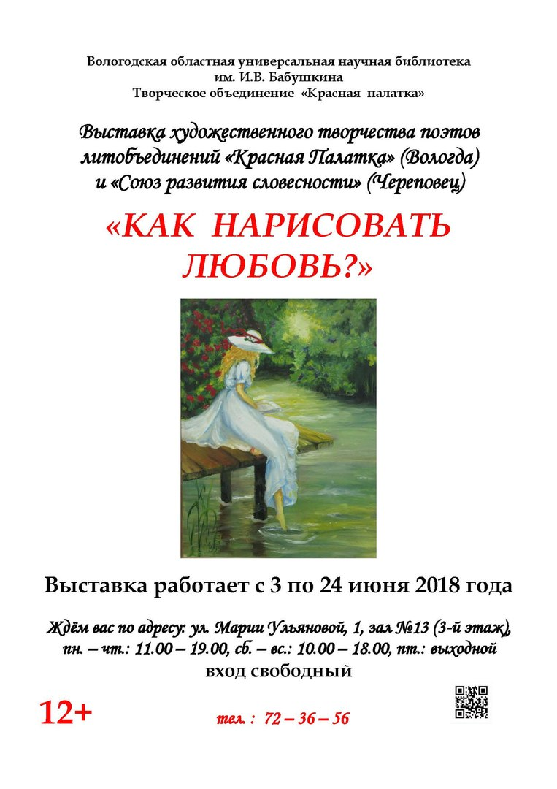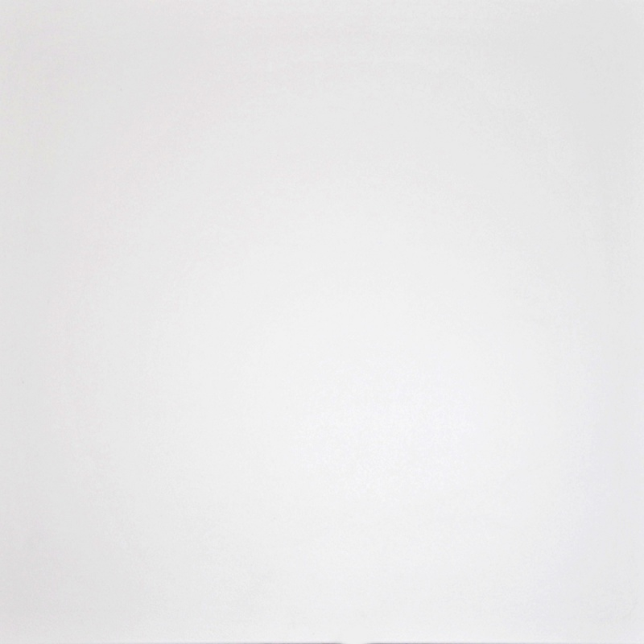

**Презентация нового фильма**

**режиссёра-документалиста**

**Марии Таранченко**

**«Увидеть мир сердцем»**

**Адрес: ул. М. Ульяновой,**

**д. 7, зал № 6**

**ВХОД СВОБОДНЫЙ**

**12+**

**17 декабря 14:30**

**Вологодская** **областная универсальная научная библиотека**